新 书 推 荐
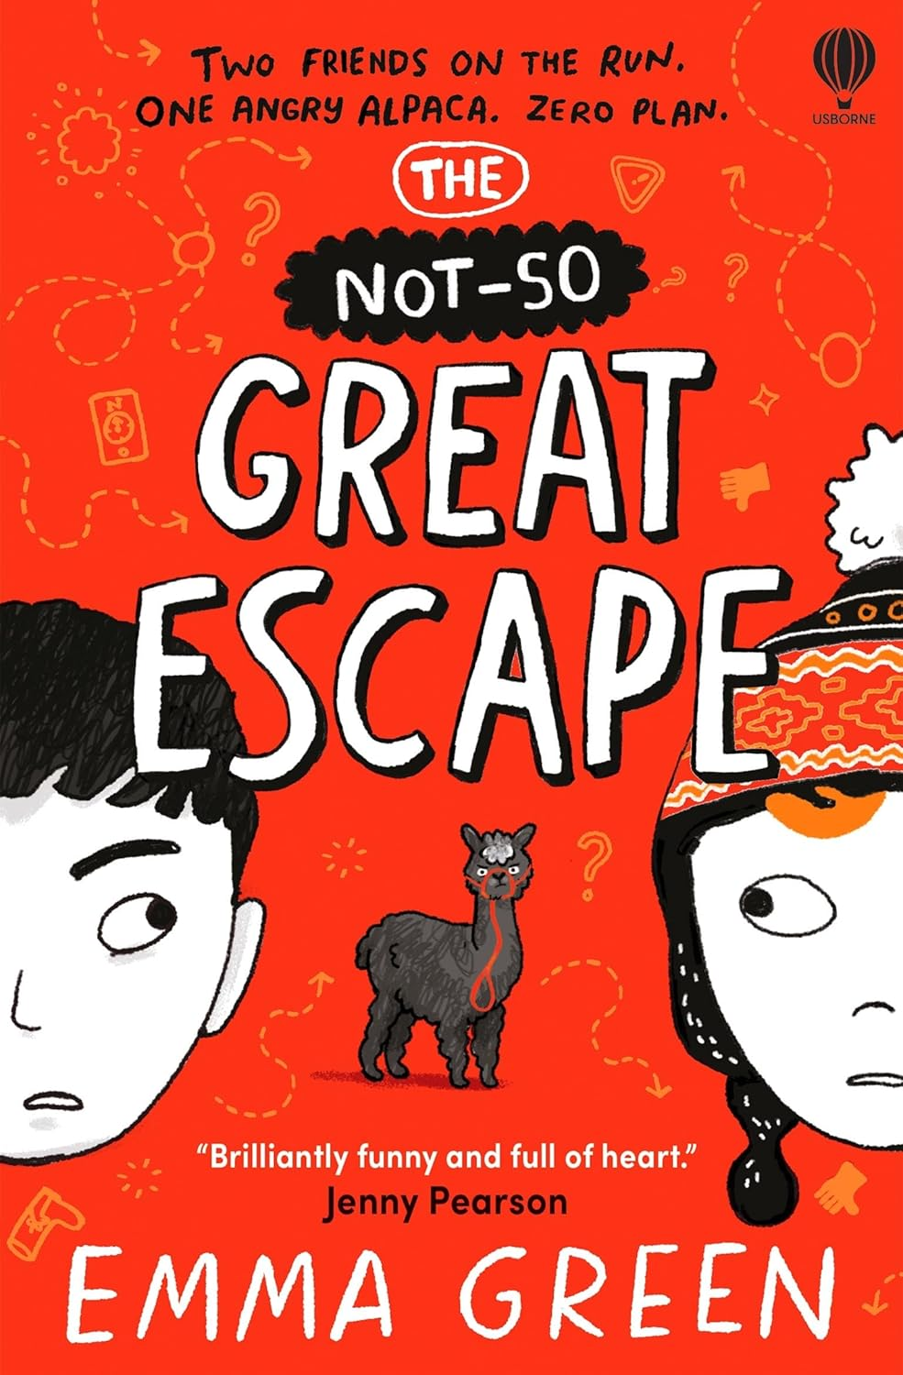
中文书名：《羊驼大劫案》
英文书名：The Not-So Great Escape
作 者：Emma Green
出 版 社：Usborne
代理公司；Usborne/ANA
页 数：240页
出版时间：2026年1月
代理地区：中国大陆、台湾
审读资料；电子稿
类 型：儿童文学

- 一段既爆笑又令人心碎的公路之旅，讲述了友谊、悲伤以及我们为了生存而讲述给自己的故事。
- 本书包含令人脑洞大开的反转情节，将成为广泛讨论的话题。
- 非常适合长期被忽视的男孩读者市场。
- 是继《洞》(Holes)、《奇迹》(Wonder)和《弗雷迪·耶茨的超级奇妙之旅》(The Super-Miraculous Journey of Freddie Yates)之后，读者的又一绝佳选择，非常适合Ross Welford、Jenny Pearson、Adam Baron和Frank Cottrell Boyce的读者。

内容简介：

赫德利一直都很谨慎，尤其是在那个永远改变了他人生的夜晚之后。但当他的朋友艾登偷走了一只羊驼时，赫德利被拖入了一场他完全没有报名参加的逃亡式公路旅行：

一次意外的抢劫。
在一片闹鬼的树林里度过的一晚。
以及因为“#羊驼强盗”而在网络上一夜成名。

随着混乱不断升级，赫德利发现自己不仅是在逃避警察，他也在逃避真相。当他的世界逐渐崩塌时，赫德利会继续选择谨慎行事，还是会冒出他人生中最大的一次风险？

#羊毛劫案 #毛茸罪犯 #羊驼末日

媒体评论：

“节奏明快，极其风趣，充满温情——一个关于失去、友谊以及重拾勇气去冒险的故事。这是一本罕见的、特别的书，它能让你同时开怀大笑和深思。我喜爱它。” ——Jenny Pearson

“《羊驼大劫案》包含了所有我喜爱的中年级读物的优点，还有羊驼的恶作剧！有趣且真诚动人，这是一部杰出的处女作。”——Carlie Sorosiak

“《羊驼大劫案》中一系列灾难性的决定导致了一场充满泪水、失落、笑声和羊驼的荒唐旅程！我太喜欢了！”——Em Lynas

作者简介：


艾玛·格林(Emma Green)在Dorset长大，那时西部乡村口音还没有流行。在为警方工作多年之后，她决定放下警徽，拿起笔开始写作。《不那么伟大的逃亡》(The Not-So Great Escape)是艾玛的第一本儿童书，她从自己非常不寻常的宠物中汲取了故事灵感。作为三只羊驼的骄傲主人，她非常了解它们强烈的忠诚和可爱的固执……以及如何优雅地躲避它们的吐口水攻击。

请将反馈信息发至：版权负责人
Email：Rights@nurnberg.com.cn
安德鲁·纳伯格联合国际有限公司北京代表处
北京市海淀区中关村大街甲59号中国人民大学文化大厦1705室, 邮编：100872
电话：010-82504106, 传真：010-82504200
公司网址：http://www.nurnberg.com.cn
书目下载：http://www.nurnberg.com.cn/booklist_zh/list.aspx
书讯浏览：http://www.nurnberg.com.cn/book/book.aspx
视频推荐：http://www.nurnberg.com.cn/video/video.aspx
豆瓣小站：http://site.douban.com/110577/
新浪微博：安德鲁纳伯格公司的微博_微博 (weibo.com)
微信订阅号：安德鲁纳伯格联合国际北京代表处

